**新 书 推 荐**

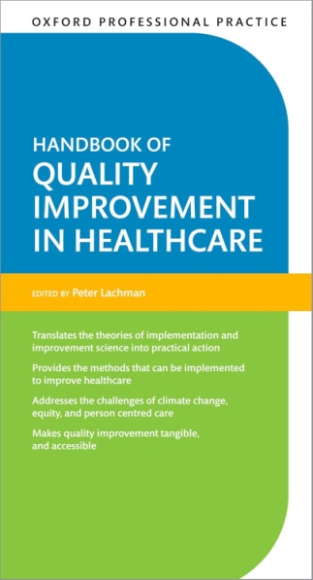**中文书名：《牛津专业实践系列：医疗质量改进手册》**

**英文书名：OXFORD PROFESSIONAL PRACTICE: Handbook of Quality Improvement in Healthcare**

**作 者：Peter Lachman**

**出 版 社：Oxford University Press**

**代理公司：ANA/Jessica Wu**

**页 数：496页**

**出版时间：2024年2月**

**代理地区：中国大陆、台湾**

**审读资料：电子稿**

**类 型：医学**

**亚马逊畅销书排名：**

**#162 in Health Care Delivery (Books)**

**#214 in Medical Ethics (Books)**

**本书亮点：**

* 将实施科学与改进的理论转化为实际行动
* 提供可用于改进医疗保健的方法
* 气候变化、公平性和以人为本的照护等新情况带来的挑战
* 运用真实临床案例研究，使质量改进具体化且易于理解

**内容简介：**

医疗照护质量是现代医疗保健的关键成果，而改进照护质量是所有医疗保健专业人员日常工作中不可或缺的一部分。

《医疗质量改进手册》以实用、易于遵循的格式，系统性地涵盖了改进与实施科学领域最前沿的理论和方法。它聚焦于医疗保健领域的关键挑战，例如：发展安全的以人为本的照护、确保护理的公平性、应对气候变化的挑战，以及确保照护的安全、有效、及时和高效。

全书包含大量实用案例研究，并在照护质量方面提供伦理、心理和实践层面的建议。这本可以装进口袋的便携手册，是一份当今所有医疗保健从业者的理想指南。

**作者简介：**

**彼得·拉克曼（Peter Lachman）**是医学博士，公共卫生硕士，内外全科医学士，英国皇家儿科医学院院士，南非儿科医师学会会员，爱尔兰皇家内科医学院院士，现于都柏林任爱尔兰皇家内科医学院质量改进首席导师，负责领导“领导力与质量计划”，旨在培养质量改进领域的临床领导者。他于2016年5月1日至2021年4月30日期间担任国际医疗质量协会的首席执行官。2005-2006年，他在医疗保健改善协会担任健康基金会质量改进研究员，并曾在大奥蒙德街儿童医院开发质量改进项目，期间担任医疗副院长，负责患者安全工作。他同时也是伦敦皇家自由医院的儿科顾问医师，专攻儿童慢性疾病。他是2022年4月出版的《牛津患者安全手册》（*OUP Handbook on Patient Safety*）的主编，也是2022年12月出版的《牛津医疗领导力与管理手册》（*OUP Handbook on Medical Leadership and Management*）的联合主编。

**媒体评价：**

“...这是一本关于医疗质量改进的最前沿、全面的书籍。无论是对于希望提升质量改进技能的医疗保健从业者，还是对于希望在将所有相关理论和工具的关键信息汇集于一处的质量改进实践者而言，它都是一本理想的读物。”

——布里奥妮·迪安·富兰克林（Bryony Dean Franklin），帝国理工学院医疗保健英国国家医疗服务体系信托，用药安全与服务质控中心

**《牛津专业实践系列：医疗质量改进手册》**

1：医疗保健质量概论

2：质量改进面临的挑战

3：改进科学

4：实施科学与质量改进

5：公平性与质量改进

6：可持续的质量改进

7：质量改进的经济学

8：共建健康与以人为本的照护

9：医疗保健中的标准

10：心理学视角

11：如何促成改变

12：系统认知

13：理解变化

14：知识缩影

15：衡量策略

16：以人为本照护的衡量

17：质量改进的实施——准备你的质量改进项目

18：质量改进的实施——后续步骤

19：质量改进、研究、伦理与发表

20：资源链接

**感谢您的阅读！**

**请将反馈信息发至：版权负责人**

**Email**：[**Rights@nurnberg.com.cn**](mailto:Rights@nurnberg.com.cn)

安德鲁·纳伯格联合国际有限公司北京代表处

北京市海淀区中关村大街甲59号中国人民大学文化大厦1705室, 邮编：100872

电话：010-82504106, 传真：010-82504200

公司网址：[http://www.nurnberg.com.cn](http://www.nurnberg.com.cn/)

书目下载：<http://www.nurnberg.com.cn/booklist_zh/list.aspx>

书讯浏览：<http://www.nurnberg.com.cn/book/book.aspx>

视频推荐：<http://www.nurnberg.com.cn/video/video.aspx>

豆瓣小站：<http://site.douban.com/110577/>

新浪微博：[安德鲁纳伯格公司的微博_微博 (weibo.com)](https://weibo.com/1877653117/profile?topnav=1&wvr=6)

微信订阅号：ANABJ2002

